Лабораторный практикум 2. Определители II и III порядков. Формулы Крамера. Обратная матрица.

Определители II и III порядков

Пример. Введем элементы квадратной матрицы второго порядка
>> syms a11 a12 a21 a22
>> A=[a11 a12; a21 a22]
1. Можно вычислить определитель матрицы A, обращаясь к индексам элементов массива A:
>>detA=A(1,1)*A(2,2)-A(2,1)*A(1,2)
detA=
a11*a22-a12*a21
2. Можно вычислить определитель матрицы A с помощью стандартной функции det(имя квадратной матрицы):
>> det(A)
ans =
a11*a22 - a12*a21

Упражнение 2.1. Вычислить определители второго порядка, обращаясь через индексы к элементам массива, и сделать проверку с помощью функции det:
1. 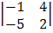 , 2. 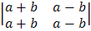, 3.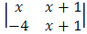.
Упражнение 2.2. Вычислить определители третьего порядка, обращаясь через индексы к элементам массива, и сделать проверку с помощью функции det:
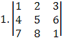 , 2. 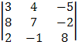, 3. 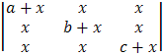 , 4. 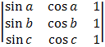.

Приложение определителя n-го порядка к решению систем линейных уравнений по формулам Крамера
Пусть задана система n линейных уравнений с n неизвестными вида:
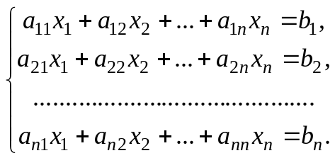
или в матричной форме 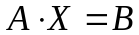, где
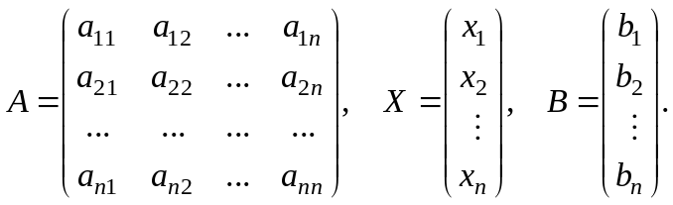
Квадратная матрица  называется вырожденной, если ее определитель равен нулю, и невырожденной в противном случае. Если 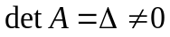, то система имеет единственное решение:
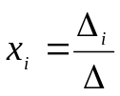,
где 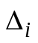 - определитель, получаемый из определителя 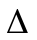, заменой -го столбца на столбец свободных членов B.

Упражнение 2.3. Решить системы уравнений по формулам Крамера
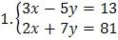 2. 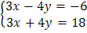
Сделать проверку, используя равенство: 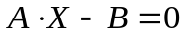.

Упражнение 2.4. Решить системы уравнений по формулам Крамера и сделать проверку
1. 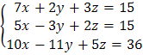 2. 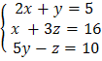

Обратная матрица
Если A – невырожденная матрица, то существует и притом единственная матрица 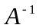 такая, что
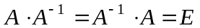,
где  – единичная матрица. Матрица 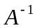 называется обратной к матрице A. В MATLAB для получения обратной матрицы используется функция inv(A) (или A^-1).
Обратную матрицу удобно использовать при решении систем линейных уравнений. Решение матричного уравнения 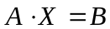 с неизвестной матрицей Х ищется в виде:
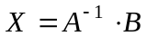.
Упражнение 2.5. Решить системы уравнений из упражнений 2.3 и 2.4, используя обратную матрицу.

